УБАЙДУЛЛАЕВ Розаахмад Шавкатович,

№104 негізгі орта мектебінің 6- сынып оқушысы.

Жетекшісі қазақ тілі мен әдебиеті пәні мұғалімі Деканова Шахназа Абдимажитовна.

Түркістан облысы,Сайрам ауданы

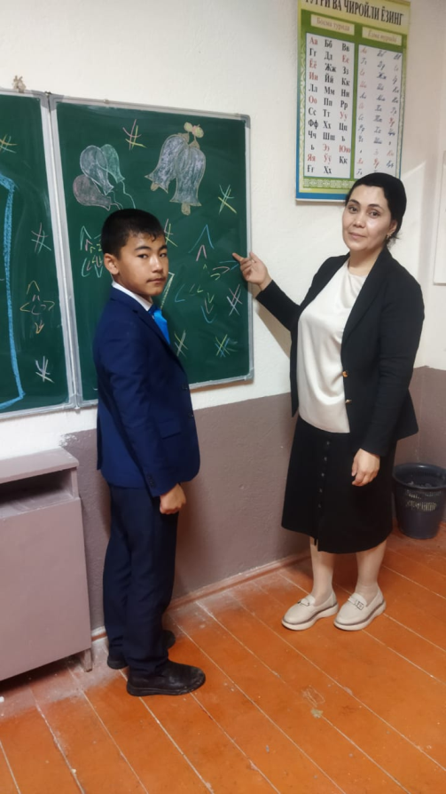

СІЗ БІЛЕСІЗ БЕ?

Кеше жетекшім Шахназа апай хабарласып, халімді сұрап болған соң , «Розаахмад демалыста да оқуыңды , білуге деген ұмтылысыңды сөндіріп алма. Саған жазғы тапсырмам «Ақылды балалар» журналына бір тамаша дүние дайында. Жазған дүниең әрі қызық, әрі пайдалы болсын» деп айтты. Ойланып, толғанып, орайын тауып жетекшімнің де ойынан шығу , сонымен қатар,мені оқыйтын оқырман достарыма пайдасы тисін деп ғаламтордан пайдаланып, қызықты ақпараттар жинадым.Оны сіздермен бөліскелі отырмын.Керек десеңіз, ақпарат кілтін де сақтадым.

<https://bilim-all.kz/article/18400-Siz-bilesiz-be>

 Күнделікті тігін тіккенде немесе шаш қысқартуда пайдаланылып жүрген кәдімгі қайшыны Леонардо да Винчи ойлап тапқан.

— Адам көзін ашып түшкіре алмайды екен.

— Қытайда ағылшын тілінде сөйлейтін адамдар АҚШ-тағы ағылшын тілінде сөйлейтін адамдардан да көп.

— Біздің құлағымыз бен мұрнымыз өмір бойы өсуін тоқтатпайды.

— Түйеқұстың миынан көзі үлкен.

— Ақ аюдың терісінің түсі негізінде қара түсті.

— Ақ аюлардың барлығы солақай болады.

— Қолтырауын тілін шығара алмайды.

— Тіл — адамның денесіндегі ең мықты бұлшық ет.

— Ең алғаш машинкамен жазылған роман «Том Сойердың басынан кешкендері».

— Пілдер — секіре алмайтын жалғыз хайуан.

— Грецияның әнұраны 158 шумақтан тұрады.

— Жолбарыстың тек жүндері емес, терісі де ала болады.

— Орта есеппен адам жеті минутта ұйықтайды.

— Ер адамдар күніне орташа есеппен 7000 сөз қолданатын болса, әйелдер 20000 сөз қолданады екен.

— Делоникс Королевский әлемдегі ең биік гүл екен.

— Әлемдегі тарихи өте құнды сақина Сүлеймен патшаның сақинасы екен, онда «бәрі де өтеді де, кетеді» деген жазу бар.

— Адамның жүрегі тәулігіне 100 мың рет соғады екен, орташа есеппен жылына 40 млн рет соғады. Жүректің күнделікті жұмсалатын энергиясы 900 кг ауыр салмақты көтере алады және 14 м биіктікті бағындырады. Осы кездегі адам жүрегінің ұзындығы 5 шақырым болатын каналға қан толтырып қойса, жылы температурада ұстап тұра алады. 50 жастағы адам жүрегінің жұмысы 18 мың тонна салмақты және 227 шақырымға тең келеді екен.....

Әр адам әртүрлі. Бірі өзгелермен кеңесіп киім алғысы келсе, енді біріне айналасындағылардың ойы маңызды емес. Ондайлар өздері еркін жүріп таңдағысы келеді. Соны ескере келе,  Қытайда арнайы киім салатын кәрзеңкені екі түсте шығаратын болған. Мысалы, сатушының көмегі керек дейтіндер үшін апельсин түстес кәрзеңке берілсе, өзі таңдағысы келетіндер қара кәрзеңкелерді алып жүреді. Оп-оңай......

Егер , достар, ұялы телефонды осындай қызықты ақпарат білуге жұмсасақ, әрі біліміміз артып, әрі уақытты үнемдейміз. Өйткені уақыт адамға қамшының сабындай ғана беріледі емес пе?

Ендігі осындай қызықты дерекетерді ауылдық кітапхананың энциклопедия кітаптарынан ақтаруды жоспарлап қойдым.Бәріңізді кітап оқуға, жаңадан жаңаны табуға шақырамын. Әлемнің бәрі қызыққа толы екені баршаға аян.Оны білуді, таратуды, бірге сусындауды насихаттаймын , оқырман дос!